***ООО «Землеустроительное Кадастровое предприятие* #*Кадастр»»***

***249191,* <?. *Жуков, ул. Гурьянова, д. 27Б***

***Телефакс 8(48432} 54-4-94***

ДОКУМЕНТАЦИЯ ПО ВНЕСНИЮ ИЗМЕНЕНИЙ В ПРОЕКТ МЕЖЕВАНИЯ ТЕРРИТОРИИ в границах ул.Ленина и ул.Строителей в г.Кременки Жуковского района Калужской области

Заказчик: ООО «ПОЛАР СИФУД РАША»

Адрес: Калужская обл., Жуковский район, г.Кременки, ул.Ленина

Директор О.И.Колесников

2021 год

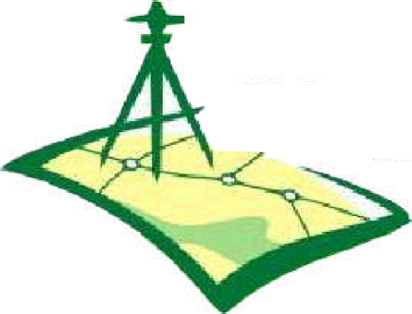

СОСТАВ ПРОЕКТА МЕЖЕВАНИЯ ТЕРРИТОРИИ

|  |  |  |
| --- | --- | --- |
| № | Содержание | Номер  стр.,  чертежа |
|  | Основная часть | 2-13 |
|  | Общая часть |
|  | Цели и задачи проекта межевания территории |
|  | Описание местоположения земельных участков, подлежащих изменению |
|  | Чертеж красных линий М 1:1000 | 14 |
|  | Чертеж проекта межевания территории М 1:1000 | 15 |
|  | Материалы по обоснованию | 16-17 |
|  | Анализ территории проектирования |
|  | Зоны с особыми условиями использования территории |
|  | Схема использования территории в период подготовки проекта М 1:1000 | 18 |
|  | Схема границ зон с особыми условиями использования территории М 1:1000 | 19 |
|  | Приложение | 20-42 |
|  | Копия Постановлений администрации ГП «Город Кременки» |
|  | Выписка из ЕГРН на земельный участок 40:07:180110:719 |
|  | Выписка из ЕГРН на земельный участок 40:07:180110:340 |

2

ОСНОВНАЯ ЧАСТЬ ПРОЕКТА МЕЖЕВАНИЯ ТЕРРИТОРИИ

ОБЩАЯ ЧАСТЬ

Проект межевания территории разработан в соответствии с:

* Градостроительным кодексом Российской Федерации от 29.12.2004 г. №190-ФЗ;
* Федеральным законом от 29.12.2004 г. №191-ФЗ «О введении в действие Градостроительного кодекса Российской Федерации»;
* Земельным кодексом Российской Федерации от 25.10.2001 г. №136-ФЗ;
* Классификатором видов разрешенного использования земельных участков (утв.Приказом Минэкономразвития РФ от 01.09.2014 г. №540);
* СНиП 11-04-2003 от 01.03.2003 г. «Инструкция о порядке разработке, согласовании, экспертизы и утверждении градостроительной документации»;
* Типовыми правилами охраны коммунальных сетей (утв.Приказом Минстроя РФ от 17.08.1992 г. №197);
* Правилами охраны газораспределительных сетей (утв.Постановлением Правительства РФ от 20.11.2000 г. №878).
* СНиП 2.07.01.-89* «Градостроительство. Планировка и застройка городских и сельских поселений»;
* СП 30-101-98 «Методические указания по расчету нормативных размеров земельных участков в кондоминиумах»
* Региональными нормативами градостроительного проектирования Калужской области (утв.Приказом Управления архитектуры и градостроительства Калужской области от 17.07.2105 г. №59);
* Местными нормативами градостроительного проектирования муниципального образования «Жуковский район» Калужской области (утв.Решением Районного Собрания МО «Жуковский район» Калужской области от 31.10.2017 г. №46);
* Генеральным планом ГП «Город Кременки» (утв.Решением Городской Думы от 24.12.2012 г. №71);
* Правилами землепользования и застройки ГП «Город Кременки» (утв.Решением Городской Думы от 30.11.2007 г. №32-п/гд)

Проект межевания выполнен в соответствии с Постановлением администрации ГП «Город Кременки» от 25.05.202 г. №65-п, Постановлением администрации ГП «Город Кременки» от 14.05.2021 г. №01-07/772/1, на основе инженерно-геодезических изысканий - топографической съемки М 1:500, предоставленной заказчиком работ. Система координат местная - СК-40.

Заказчиком работ является ООО «ПОЛАР СИФУД РАША».

3

ЦЕЛИ И ЗАДАЧИ ПРОЕКТА МЕЖЕВАНИЯ ТЕРРИТОРИИ

Подготовка документации по проекту межевания территории осуществляется в целях обеспечения устойчивого развития территорий, выделения элементов планировочной структуры (кварталов, микрорайонов, иных элементов), установления границ земельных участков, на которых расположены объекты капитального строительства, границ земельных участков, предназначенных для строительства и размещения линейных объектов.

Подготовка проекта межевания территории осуществляется применительно к застроенным и подлежащим застройке территориям, расположенным в границах элементов планировочной структуры. Подготовка проекта межевания осуществляется для:

* определения местоположения границ образуемых и изменяемых земельных участков;
* установления, изменения, отмены красных линий для застроенных территорий, в границах которых планируется размещение новых объектов капитального строительства, а также установления, изменения, отмены красных линий в связи с образованием и (или) изменением земельного участка, расположенного в границах территории, применительно к которой не предусматривается осуществление деятельности по комплексному и устойчивому развитию территории, при условии, что такие установление, изменение, отмена влекут за собой исключительно изменение границ территории общего пользования.

При подготовке проекта межевания определение местоположения границ образуемых, изменяемых земельных участков осуществляется в соответствии с градостроительными регламентами и нормами отвода земельных участков для конкретных видов деятельности, иными требованиями, иными требованиями к образуемым и (или) изменяемым земельным участкам, установленными федеральными законами и законами субъектов Российской Федерации, техническими регламентами и сводами правил.

Документация по внесению изменений в Проект межевания подготовлена в виде отдельного документа, что не противоречит требованиям пункта 6 статьи 41 Градостроительного кодекса РФ. Подготовка графической части проекта межевания осуществлена в соответствии с системой координат, используемой для ведения Единого государственного реестра недвижимости, с использованием цифровых топографических карт и планов.

В процессе подготовки проекта решаются следующие задачи: устанавливаются границы вновь формируемых земельных участков, образуемых в соответствии со статьей 39.28 Земельного кодекса РФ, путем перераспределения земельного участка, находящегося в частной собственности и земель, находящихся в государственной (до разграничения) собственности; Сформированные земельные участки должны обеспечить:

* возможность полноценной реализации прав на образуемые земельные участки, включая возможность полноценного использования в соответствии с назначением и эксплуатационными качествами;
* возможность долгосрочного использования земельных участков.

4

КАТАЛОГ КООРДИНАТ ХАРАКТЕРНЫХ ТОЧЕК ТЕРРИТОРИИ

ПРОЕКТИРОВАНИЯ

|  |  |  |
| --- | --- | --- |
| № т. | Координаты X Y | |
| 1 | 473140.38 | 1355496.16 |
| 2 | 473134.38 | 1355513.73 |
| 3 | 473111.66 | 1355578.11 |
| 4 | 473088.51 | 1355643.69 |
| 5 | 473098.42 | 1355648.25 |
| 6 | 473131.75 | 1355664.12 |
| 7 | 473137.90 | 1355667.06 |
| 8 | 473082.12 | 1355786.09 |
| 9 | 473073.80 | 1355806.67 |
| 10 | 473026.89 | 1355766.09 |
| 11 | 473034.13 | 1355737.43 |
| 12 | 472988.71 | 1355698.22 |
| 13 | 472873.52 | 1355599.62 |
| 14 | 472922.73 | 1355536.12 |
| 15 | 472950.22 | 1355487.27 |
| 16 | 472984.71 | 1355426.93 |
| 17 | 472991.90 | 1355415.05 |
| 18 | 473001.93 | 1355423.16 |
| 19 | 473043.59 | 1355453.66 |
| 20 | 473080.83 | 1355474.31 |
| 21 | 473132.67 | 1355494.00 |
| 1 | 473140.38 | 1355496.16 |

Проектом межевания территории, утвержденным Постановлением администрации ГП «Город Кременки» от 25.05.202 г. №65-п, были установлены красные линии. Территория проектирования и красные линии не изменяются.

КАТАЛОГ КООРДИНАТ ХАРАКТЕРНЫХ ТОЧЕК ГРАНИЦ КРАСНЫХ ЛИНИЙ

|  |  |  |
| --- | --- | --- |
| № т. | Координаты X Y | |
| 1 | 473139.09 | 1355496.84 |
| 2 | 473132.36 | 1355494.95 |
| 3 | 473080.41 | 1355475.22 |
| 4 | 473043.05 | 1355454.50 |
| 5 | 473001.32 | 1355423.95 |
| 6 | 472992.16 | 1355416.55 |

Каталог координат характерных точек границ красных линий является неотъемлемым приложением к чертежу красных линий.

Общая площадь территории проектирования составляет 53697 кв.м.

5

ОПИСАНИЕ МЕСТОПОЛОЖЕНИЯ ГРАНИЦ ЗЕМЕЛЬНЫХ УЧАСТКОВ, ПОДЛЕЖАЩИХ ОБРАЗОВАНИЮ

Территория, на которую разрабатывается проект межевания, расположена в границах кадастрового квартала 40:07:180110.

Настоящим проектом устанавливаются границы вновь формируемых земельных участков, образуемых в соответствии:

1. со статьей 39.28 Земельного кодекса РФ, путем перераспределения земельных участков, находящихся в частной собственности и земель, находящихся в государственной или муниципальной собственности;
2. со статьей 11.3 Земельного кодекса РФ.

В соответствии с подпунктом 2 пункта 1 статьи 39.28 Земельного кодекса РФ перераспределение земель и (или) земельных участков, находящихся в государственной или муниципальной собственности, и земельных участков, находящихся в частной собственности, допускается в целях приведения границ земельных участков в соответствие с утвержденным проектом межевания территории для исключения вклинивания, вкрапливания, изломанности границ, чересполосицы при условии, что площадь земельных участков, находящихся в частной собственности, увеличивается в результате этого перераспределения не более чем до установленных предельных максимальных размеров земельных участков.

Земельные участки с кадастровыми номерами 40:07:180110:340 и 40:07:180110:719 принадлежат на праве собственности ООО «ПОЛАР СИФУД РАША», что подтверждается сведениями из ЕГРН.

Земельные участки, образуемые путем перераспределения земельных участков, находящихся в собственности ООО «ПОЛАР СИФУД РАША» и земель, находящихся в государственной (до разграничения) собственности, имеют местоположение: 40:07:180110:ЗУ1 - Калужская область, Жуковский район, г.Кременки, ул.Старые Кременки, земельный участок 90; 40:07:180108:ЗУ2 - Калужская область, Жуковский район, г.Кременки.

ОСНОВНЫЕ ХАРАКТЕРИСТИКИ ЗЕМЕЛЬНЫХ УЧАСТКОВ, ОБРАЗУЕМЫХ ПУТЕМ ПЕРЕРАСПРЕДЕЛЕНИЯ ЗЕМЕЛЬНОГО УЧАСТКА С КАДАСТРОВЫМ НОМЕРОМ 40:07:180110:47, ЗЕМЕЛЬНОГО УЧАСТКА 40:07:180110:340 И ЗЕМЕЛЬ, НАХОДЯЩИХСЯ В ГОСУДАРСТВЕННОЙ ИЛИ МУНИЦИПАЛЬНОЙ

СОБСТВЕННОСТИ

|  |  |  |  |  |
| --- | --- | --- | --- | --- |
| Местоположение | Обозначение земельного участка | Площадь,  кв.м | Катего­  рия  земель | Вид разрешенного использования |
| г.Кременки, ул.Старые Кременки, земельный участок 90 | 40:07:180110:ЗУ1 | 37539 | земли  населенных  пунктов | для строительства производственно-складской базы |
| г.Кременки | 40:07:180110:ЗУ2 | 8422 | склады |

6

|  |  |  |  |
| --- | --- | --- | --- |
| Источник образования | | Сведения о частях земельных участков (территориях), включаемых в состав образуемого земельного участка | |
| Кадастровый номер земельного участка (учетный номер кадастрового квартала) | Площадь, кв.м | Обозначение | Площадь, кв.м |
| 40:07:180110:340 | 26 000 | :340/п1 | 26 000 |
| 40:07:180110:ЗУ1 | 5095 | :ЗУ1/п1 | 5095 |
| 6444 | :ЗУ1/п2 | 6444 |

|  |  |  |  |
| --- | --- | --- | --- |
| Источник образования | | Сведения о частях земельных участков (территориях), включаемых в состав образуемого земельного участка | |
| Кадастровый номер земельного участка (учетный номер кадастрового квартала) | Площадь, кв.м | Обозначение | Площадь, кв.м |
| 40:07:180110:719 | 5329 | :719/п 1 | 5329 |
| 40:07:180110:ЗУ2 | 3093 | :ЗУ2/п1 | 3093 |

В целях строительства подъездной дороги, Проектом межевания территории предусматривалось образование земельного участка 40:07:180110:ЗУ3 из земель, находящихся в государственной (до разграничения) собственности.

В связи с текущими изменениями, площадь и конфигурация данного земельного участка изменилась.

ОСНОВНЫЕ ХАРАКТЕРИСТИКИ ЗЕМЕЛЬНОГО УЧАСТКА, ОБРАЗУЕМОГО ИЗ ЗЕМЕЛЬ, НАХОДЯЩИХСЯ В ГОСУДАРСТВЕННОЙ ИЛИ МУНИЦИПАЛЬНОЙ

СОБСТВЕННОСТИ

|  |  |  |  |  |  |
| --- | --- | --- | --- | --- | --- |
| Местоположение | Обозначение  земельного  участка | Установ­ленная пло­щадь, кв.м | Устанавли­  ваемая  настоящим  проектом  площадь,  кв.м | Категория  земель | Устанавливаемый вид разрешенного использования |
| г.Кременки | 40:07:180110:ЗУ3 | 1450 | 873 | земли  населенных  пунктов | автомобильный  транспорт |

Образуемый земельный участок 40:07:180110:ЗУ3 имеет местоположение: Калужская область, Жуковский район, г.Кременки.

Образуемые земельные участки расположены в территориальной зоне П-2 - в зоне размещения производственных объектов с различными воздействиями на окружающую среду.

7

В соответствии с Правилами землепользования и застройки ГП «Город Кременки» предельно минимальная площадь для земельного участка, образуемого в зоне П-2, составляет 0,10 га, предельно максимальная площадь - 200 га.

КАТАЛОГ КООРДИНАТ ЗЕМЕЛЬНОГО УЧАСТКА, ОБРАЗУЕМОГО ПУТЕМ ПЕРЕРАСПРЕДЕЛЕНИЯ ЗЕМЕЛЬНОГО УЧАСТКА С КАДАСТРОВЫМ НОМЕРОМ 40:07:180110:340, НАХОДЯЩЕГОСЯ В ЧАСТНОЙ СОБСТВЕННОСТИ И ЗЕМЕЛЬ, НАХОДЯЩИХСЯ В ГОСУДАРСТВЕННОЙ ИЛИ МУНИЦИПАЛЬНОЙ

СОБСТВЕННОСТИ

|  |  |  |
| --- | --- | --- |
| № т. | Координаты X Y | |
| 40:07:180110:ЗУ1 | | |
| 1 | 473006.82 | 1355426.74 |
| 2 | 473043.59 | 1355453.66 |
| 3 | 473080.83 | 1355474.31 |
| 4 | 473132.67 | 1355494.00 |
| 5 | 473140.38 | 1355496.16 |
| 6 | 473134.38 | 1355513.73 |
| 7 | 473088.51 | 1355643.69 |
| 8 | 473098.42 | 1355648.25 |
| 9 | 473082.51 | 1355681.65 |
| 10 | 473024.29 | 1355647.22 |
| 11 | 473023.69 | 1355649.15 |
| 12 | 472988.71 | 1355698.22 |
| 13 | 472900.14 | 1355622.35 |
| 14 | 472901.01 | 1355607.01 |
| 15 | 472901.80 | 1355598.56 |
| 16 | 472913.59 | 1355581.75 |
| 17 | 472917.47 | 1355574.03 |
| 18 | 472976.85 | 1355476.52 |
| 19 | 472981.49 | 1355468.82 |
| 20 | 472988.11 | 1355469.29 |
| 21 | 472988.25 | 1355469.15 |
| 22 | 472988.05 | 1355468.95 |
| 23 | 472984.47 | 1355465.41 |
| 24 | 472984.27 | 1355465.42 |
| 25 | 472982.60 | 1355466.98 |
| 1 | 473006.82 | 1355426.74 |
| 26 | 473122.77 | 1355498.79 |
| 27 | 473121.80 | 1355498.56 |
| 28 | 473122.03 | 1355497.58 |
| 29 | 473123.00 | 1355497.82 |
| 26 | 473122.77 | 1355498.79 |
| 30 | 473053.81 | 1355482.42 |
| 31 | 473052.83 | 1355482.19 |
| 32 | 473053.06 | 1355481.21 |
| 33 | 473054.04 | 1355481.44 |
| 30 | 473053.81 | 1355482.42 |

8

КАТАЛОГ КООРДИНАТ ЗЕМЕЛЬНОГО УЧАСТКА, ОБРАЗУЕМОГО ПУТЕМ ПЕРЕРАСПРЕДЕЛЕНИЯ ЗЕМЕЛЬНОГО УЧАСТКА С КАДАСТРОВЫМ НОМЕРОМ 40:07:180110:719, НАХОДЯЩЕГОСЯ В ЧАСТНОЙ СОБСТВЕННОСТИ И ЗЕМЕЛЬ, НАХОДЯЩИХСЯ В ГОСУДАРСТВЕННОЙ ИЛИ МУНИЦИПАЛЬНОЙ

СОБСТВЕННОСТИ

|  |  |  |
| --- | --- | --- |
| № т. | Координаты X Y | |
| 40:07:180110:ЗУ2 | | |
| 1 | 473073.80 | 1355806.67 |
| 2 | 473026.89 | 1355766.09 |
| 3 | 473034.13 | 1355737.43 |
| 4 | 473042.02 | 1355726.36 |
| 5 | 473069.11 | 1355688.36 |
| 6 | 473023.69 | 1355649.15 |
| 7 | 473024.36 | 1355647.26 |
| 8 | 473082.51 | 1355681.65 |
| 9 | 473098.42 | 1355648.25 |
| 10 | 473131.75 | 1355664.12 |
| 11 | 473137.89 | 1355667.06 |
| 12 | 473097.58 | 1355753.09 |
| 13 | 473097.58 | 1355753.10 |
| 14 | 473082.12 | 1355786.09 |
| 1 | 473073.80 | 1355806.67 |

9

КАТАЛОГ КООРДИНАТ ЗЕМЕЛЬНОГО УЧАСТКА, ОБРАЗУЕМОГО ИЗ ЗЕМЕЛЬ, НАХОДЯЩИХСЯ В ГОСУДАРСТВЕННОЙ (ДО РАЗГРАНИЧЕНИЯ)

СОБСТВЕННОСТИ

|  |  |  |  |  |
| --- | --- | --- | --- | --- |
| № т. | Координаты X Y | | | |
| 40:07:180110:ЗУ3 | | | | |
|  | Установленные | | Устанавливаемые настоящим | |
|  |  |  | проектом | |
| 1 | 472998.17 | 1355420.12 | 472910.34 | 1355586.38 |
| 2 | 472982.76 | 1355448.05 | 472898.43 | 1355579.33 |
| 3 | 472979.72 | 1355453.31 | 472908.09 | 1355563.85 |
| 4 | 472963.25 | 1355483.70 | 472923.97 | 1355538.30 |
| 5 | 472953.33 | 1355499.40 | 472939.81 | 1355512.94 |
| 6 | 472919.51 | 1355554.26 | 472949.76 | 1355496.98 |
| 7 | 472911.59 | 1355566.26 | 472959.15 | 1355481.66 |
| 8 | 472905.41 | 1355575.65 | 472975.64 | 1355451.53 |
| 9 | 472906.68 | 1355579.48 | 472994.98 | 1355417.54 |
| 10 | 472934.47 | 1355595.46 | 472998.17 | 1355420.12 |
| 11 | 472944.83 | 1355601.65 | 472982.76 | 1355448.05 |
| 12 | 472960.41 | 1355610.95 | 472979.72 | 1355453.31 |
| 13 | 472970.78 | 1355616.90 | 472963.25 | 1355483.70 |
| 14 | 472991.39 | 1355629.13 | 472953.33 | 1355499.40 |
| 15 | 473012.09 | 1355641.48 | 472919.51 | 1355554.26 |
| 16 | 473024.16 | 1355648.54 | 472911.59 | 1355566.26 |
| 17 | 473023.69 | 1355649.15 | 472905.41 | 1355575.65 |
| 18 | 473021.48 | 1355652.25 | 472906.68 | 1355579.48 |
| 19 | 473009.80 | 1355645.35 | 472912.74 | 1355582.97 |
| 1 | 472989.09 | 1355633.00 | 472910.34 | 1355586.38 |
| - | 472968.51 | 1355620.79 |  |  |
| - | 472958.14 | 1355614.83 |  |  |
| - | 472942.52 | 1355605.51 |  |  |
| - | 472932.23 | 1355599.36 |  |  |
| - | 472898.43 | 1355579.33 |  |  |
| - | 472908.09 | 1355563.85 |  |  |
| - | 472923.97 | 1355538.30 |  |  |
| - | 472939.81 | 1355512.94 |  |  |
| - | 472949.76 | 1355496.98 |  |  |
| - | 472959.15 | 1355481.66 |  |  |
|  | 472975.64 | 1355451.53 |  |  |
|  | 472994.98 | 1355417.54 |  |  |
|  | 472998.17 | 1355420.12 |  |  |

Сформированные границы образуемых земельных участков позволяют обеспечить необходимые требования по содержанию и обслуживанию объектов жилого строительства в условиях сложившейся планировочной системы территории проектирования.

Земельные участки, сформированные настоящим проектом, определены в целях их оформления в установленном законом порядке. Образование всех указанных земельных участков возможно только в порядке (поэтапно), предусмотренном Проектом межевания территории.

В целях прохода и проезда неопределенного круга лиц через земельные участки 40:07:180110:ЗУ1, 40:70:180110:ЗУ2, образуемые настоящим

проектом, устанавливаются сервитуты.

10

ОСНОВНЫЕ ХАРАКТЕРИСТИКИ ЧАСТЕЙ ЗЕМЕЛЬНЫХ УЧАСТКОВ,

ОБРАЗУЕМЫХ В ЦЕЛЯХ УСТАНОВЛЕНИЯ СЕРВИТУТА

|  |  |  |  |
| --- | --- | --- | --- |
| Кадастровый или условный номер обременяемого участка | Местоположение м обременяемого земельного участка | Обозначение сервитута | Площадь  сервитута,  кв.м |
| 40:07:180110:ЗУ1 | г.Кременки, ул.Старые Кременки, земельный участок 90 | 40:07:180110:ЗУ1/чзу1 | 2911 |
| 40:70:180110:ЗУ2 | г.Кременки | 40:07:180110:ЗУ2/чзу1 | 66 |

В соответствии со статьей 274 Гражданского кодекса РФ, собственник недвижимого имущества (земельного участка, другой недвижимости) вправе требовать от собственника соседнего земельного участка, а в необходимых случаях и от собственника другого земельного участка (соседнего участка) предоставления права ограниченного пользования соседним участком (сервитута).

Сервитут может устанавливаться для обеспечения прохода и проезда через соседний земельный участок, строительства, реконструкции и (или) эксплуатации линейных объектов, не препятствующих использованию земельного участка в соответствии с разрешенным использованием, а также других нужд собственника недвижимого имущества, которые не могут быть обеспечены без установления сервитута.

Обременение земельного участка сервитутом не лишает собственника участка прав владения, пользования и распоряжения этим участком.

Сервитут устанавливается по соглашению между лицом, требующим установления сервитута, и собственником соседнего участка и подлежит регистрации в порядке, установленном для регистрации прав на недвижимое имущество. В случае недостижения соглашения об установлении или условиях сервитута спор разрешается судом по иску лица, требующего установления сервитута.

Срок сервитута определяется по соглашению сторон.

Сервитут устанавливают, если интересы неопределенного круга лиц нельзя обеспечить другим способом.

11

КАТАЛОГ КООРДИНАТ ЧАСТЕЙ ЗЕМЕЛЬНЫХ УЧАСТКОВ, ОБРАЗУЕМЫХ В

ЦЕЛЯХ УСТАНОВЛЕНИЯ СЕРВИТУТА

|  |  |  |
| --- | --- | --- |
| № т. | Координаты | |
|  | X | Y |
| 40:07:180110:ЗУ1/чзу1 | | |
| 1 | 473094.12 | 1355479.36 |
| 2 | 473082.02 | 1355506.48 |
| 3 | 473080.86 | 1355509.75 |
| 4 | 473073.56 | 1355526.47 |
| 5 | 473055.02 | 1355522.72 |
| 6 | 473053.12 | 1355522.74 |
| 7 | 473049.18 | 1355523.49 |
| 8 | 473044.59 | 1355528.74 |
| 9 | 473038.45 | 1355527.10 |
| 10 | 473035.67 | 1355529.16 |
| 11 | 473032.49 | 1355539.71 |
| 12 | 472996.41 | 1355529.77 |
| 13 | 472996.09 | 1355530.77 |
| 14 | 472993.44 | 1355529.74 |
| 15 | 472988.76 | 1355530.18 |
| 16 | 472982.13 | 1355537.01 |
| 17 | 472975.29 | 1355560.21 |
| 18 | 472971.33 | 1355573.73 |
| 19 | 472966.87 | 1355588.97 |
| 20 | 472967.84 | 1355597.53 |
| 21 | 472969.77 | 1355599.94 |
| 22 | 472979.71 | 1355604.11 |
| 23 | 472991.07 | 1355608.76 |
| 24 | 473012.60 | 1355619.81 |
| 25 | 473044.93 | 1355652.32 |
| 26 | 473041.81 | 1355657.58 |
| 27 | 473027.91 | 1355649.36 |
| 28 | 473005.69 | 1355624.61 |
| 29 | 472982.26 | 1355613.45 |
| 30 | 472968.74 | 1355607.63 |
| 31 | 472953.48 | 1355601.16 |
| 32 | 472956.40 | 1355592.29 |
| 33 | 472960.35 | 1355578.97 |
| 34 | 472964.57 | 1355564.46 |
| 35 | 472968.72 | 1355550.39 |
| 36 | 472976.97 | 1355522.02 |
| 37 | 472980.96 | 1355522.79 |
| 38 | 472997.18 | 1355520.61 |
| 39 | 472997.85 | 1355524.49 |
| 40 | 473021.83 | 1355521.51 |
| 41 | 473032.63 | 1355515.94 |
| 42 | 473044.77 | 1355514.34 |
| 43 | 473049.10 | 1355513.78 |
| 44 | 473055.02 | 1355512.91 |
| 45 | 473063.02 | 1355512.43 |
| 46 | 473069.04 | 1355512.98 |
| 47 | 473072.13 | 1355512.66 |
| 48 | 473075.90 | 1355508.55 |
| 49 | 473089.28 | 1355477.52 |
| 1 | 473094.12 | 1355479.36 |
|  | | |

12

|  |  |  |
| --- | --- | --- |
| № т. | Координаты X Y | |
| 40:07:180110:ЗУ2/чзу1 | | |
| 1 | 473041.81 | 1355657.58 |
| 2 | 473038.84 | 1355662.23 |
| 3 | 473026.26 | 1355651.37 |
| 4 | 473027.91 | 1355649.36 |
| 1 | 473041.81 | 1355657.58 |

13

ЧЕРТЕЖ КРАСНЫХ ЛИНИИ

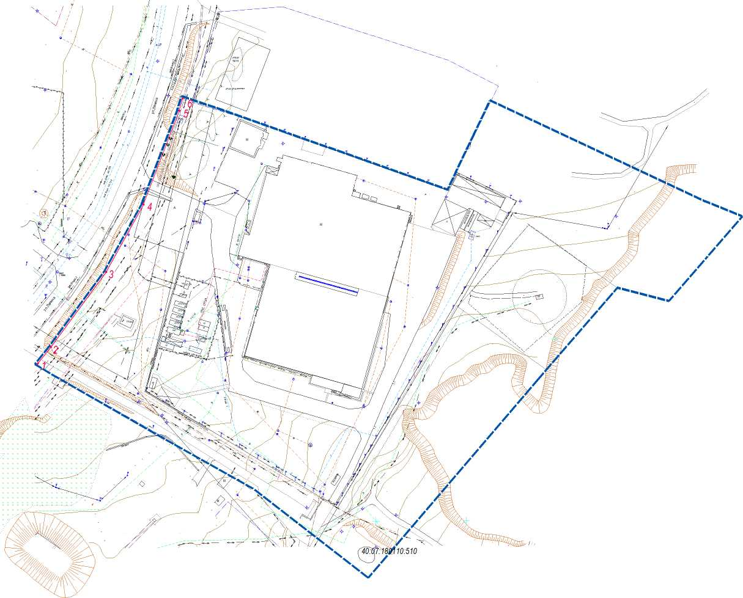

КАТАЛОГ КООРДИНАТ ХАРАКТЕРНЫХ ТОЧЕК ГРАНИЦ КРАСНЫХ ЛИНИЙ

|  |  |  |
| --- | --- | --- |
| № т. | Координаты X Y | |
| 1 | 473139.09 | 1355496.84 |
| 2 | 473132.36 | 1355494.95 |
| 3 | 473080.41 | 1355475.22 |
| 4 | 473043.05 | 1355454.50 |
| 5 | 473001.32 | 1355423.95 |
| 6 | 472992.16 | 1355416.55 |

Условные обозначения:

№п/п

Обозначение

**I J**

40:07:180110:351

Наименование

граница территории проектирования

красные линии, установленные проектом межевания территории

характерные точки утверждаемых границ красных линий

земельные участки, границы которых установлены в соответствии с действующим законодательством

кадастровый номер земельного участка

|  |  |  |  |  |  |  |  |  |  |
| --- | --- | --- | --- | --- | --- | --- | --- | --- | --- |
|  |  |  |  |  |  | Заказчик: ООО «ПОЛАР СИФУД РАША» | | | |
|  |  |  |  |  |  |
|  |  |  |  |  |  | Документация по внесению изменений в Проект межевания территории в границах ул.Ленина и ул.Строителей в г.Кременки Жуковского района Калужской области | | | |
|  |  |  |  |  |  |
| Изм. | Ко л. уч. | Лист | №док. | Подл. | Дата |
| Директор | | Колесников О.И. | |  |  | Проект межевания территории. Основная часть | Стадия | Лист | Листов |
|  | |  | |  |  | ПП | 1 | 4 |
|  | |  | |  |  |
| Исполнитель | | Котова Е.И. | |  |  | Чертеж красных линий М 1:2 000 | ООО «ЗКП «Кадастр» | | |
|  | |  | |  |  |

ЧЕРТЕЖ МЕЖЕВАНИЯ ТЕРРИТОРИИ

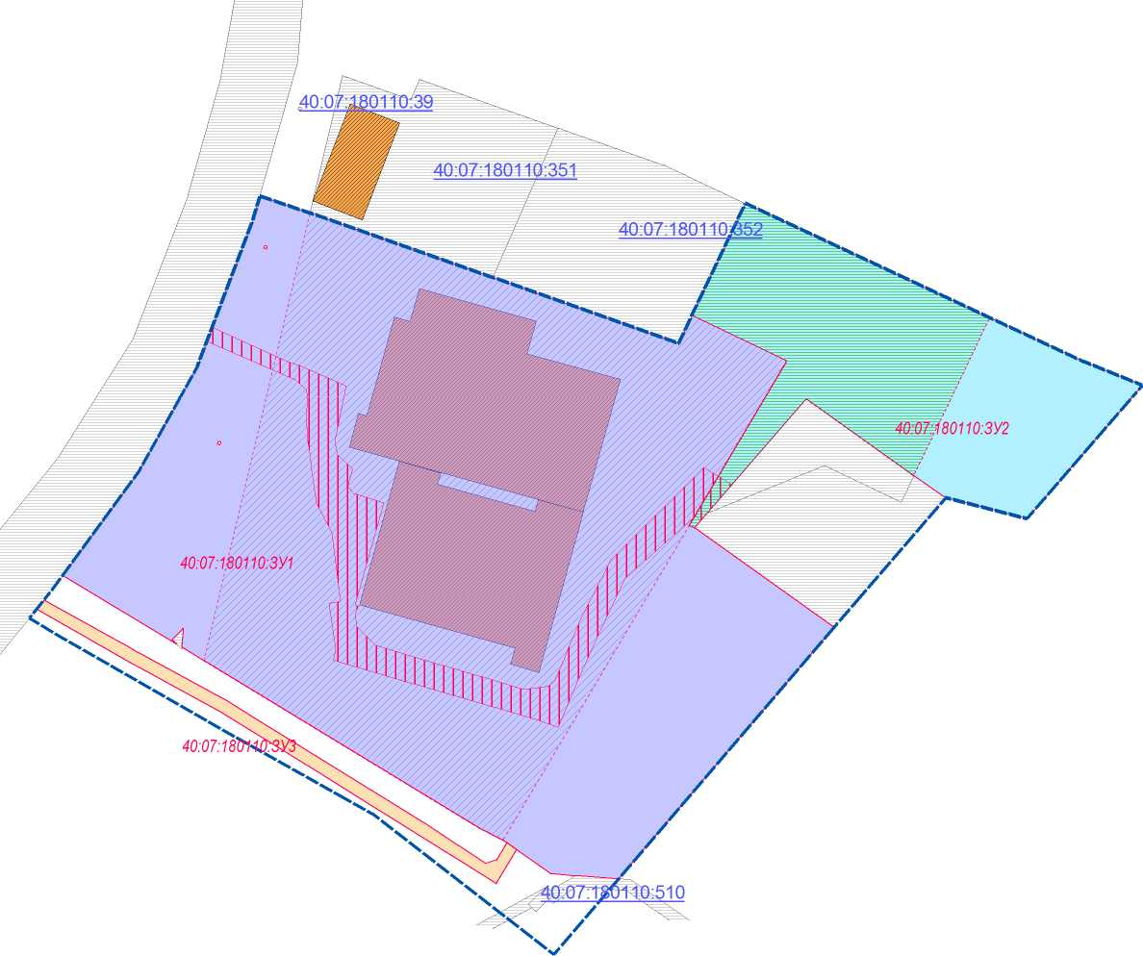

Условные обозначения

Обозначение

40:07:180110:72

40:07:180110:ЗУ 1

Наименование

граница территории проектирования

образуемый путем перераспределения земельный участок 40:07:180110:ЗУ1

образуемый путем перераспределения земельный участок 40:07:180110:ЗУ2

земельный участок с кадастровым номером 40:07:180110:719, подлежащий перераспределению

земельный участок с кадастровым номером 40:07:180110:340, подлежащий перераспределению

образуемый земельный участок 40:07:180110:ЗУЗ

часть земельного участка, образуемая в целях установления сервитута для проезда (прохода)

земельные участки, сведения, о местоположении границ которых содержатся в ЕГРН

объекты капитального строительства, сведения, о местоположении которых содержатся в ЕГРН

кадастровый номер земельного участка

условный номер образуемого земельного участка

ОСНОВНЫЕ ХАРАКТЕРИСТИКИ ЗЕМЕЛЬНЫХ УЧАСТКОВ, ОБРАЗУЕМЫХ ИЗ ЗЕМЕЛЬ, НАХОДЯЩИХСЯ В ГОСУДАРСТВЕННОЙ (ДО РАЗГРАНИЧЕНИЯ) СОБСТВЕННОСТИ

|  |  |  |  |  |
| --- | --- | --- | --- | --- |
| Местопо­  ложение | Обозначение  земельного  участка | Площадь,  кв.м | Категория земель | Вид разрешенного использования |
| г.Кременки, ул. Старые Кременки, земельный участок 90 | 40:07:180110:ЗУ 1 | 37539 | земли населенных пунктов | для строительства производственно­складской базы |
| г.Кременки | 40:07:180110:ЗУ2 | 8422 | земли населенных пунктов | склады |
| г.Кременки | 40:07:180110:ЗУЗ | 873 | земли населенных пунктов | автомобильный  транспорт |

Изм.

Ко л. уч.

Директор

Исполнитель

Лист

№док.

Колесников О.И.

Котова Е.И.

Подл.

Дата

Заказчик: ООО «ПОЛАР СИФУД РАША»

Документация по внесению изменений в Проект межевания территории в границах ул.Ленина и ул.Строителей в г.Кременки Жуковского района Калужской области

Проект межевания территории. Основная часть

Чертеж межевания территории М 1:2 000

Стадия

ПП

Лист

Листов

ООО «ЗКП «Кадастр»

МАТЕРИАЛЫ ПО ОБОСНОВАНИЮ ПРОЕКТА МЕЖЕВАНИЯ ТЕРРИТОРИИ

АНАЛИЗ ТЕРРИТОРИИ ПРОЕКТИРОВАНИЯ

Проект межевания территории разработан в границах населенного пункта, территория проектирования расположена в юго-западной части г.Кременки Жуковского района Калужской области.

Климат района континентальный с резко выраженными сезонами года. Характеризуется теплым летом, умеренно холодной с устойчивым снежным покровом зимой и хорошо выраженными, но менее длительными переходными периодами - весной и осенью. Наименьшая продолжительность теплого периода с положительной среднесуточной температурой - 200 дней, наибольшая - 250 дней.

Температура воздуха в среднем за год положительная и составляет 4,7°С. В годовом ходе, с ноября по март, отмечается отрицательная средняя месячная температура, с апреля по октябрь - положительная. Самый холодный месяц года - январь, с температурой воздуха -8,5° 9,7°.

По количеству выпадающих осадков территория относится к зоне достаточного увлажнения. За год в среднем за многолетний период выпадает 654 мм осадков; в том числе за теплый период года 441 мм, за холодный период года 213 мм. Суточный максимум 89 мм.

Ветровой режим характеризуется преобладанием в течение года потоков западного и юго-западного направления. В зимний период преобладают ветры южного и юго-западного направлений, в летний - северные, северо-восточные и северо-западные.

В геоморфологическом отношении участок проектирования расположен в пределах пологоволнистой моренной равнины Подмосковья, среднерасчлененной, с хорошо разработанными речными долинами.

Территория проектирования ограничена существующими проездами. Основными видами разрешенного использования земельных участков и объектов капитального строительства применительно для зоны П-2 являются:

• пищевая промышленность

* строительная промышленность
* автомобильный транспорт

Основными параметрами разрешенного строительства и реконструкции объектов капитального строительства для данной территориальной зоны являются: минимальный отступ от границ земельного участка в целях

определения мест допустимого размещения объектов капитального строительства (для основного вида разрешенного использования) - 1 м, максимальный процент застройки земельного участка - не подлежит ограничению (устанавливается с учетом проектной документации в соответствии с действующими нормами и правилами), предельное количество этажей здания - 4, предельная высота здания - 18 м.

16

ЗОНЫ С ОСОБЫМИ УСЛОВИЯМИ ИСПОЛЬЗОВАНИЯ ТЕРРИТОРИИ

Особо охраняемые природные территории: в соответствии с генеральным планом МО ГП «Город Кременки», Схемой территориального планирования Жуковского района, территория проектирования полностью находится в границах особо охраняемой природной территории Государственного природного заказника федерального значения «Государственный комплекс «Таруса» Федеральной службы охраны Российской Федерации. Деятельность в пределах особо охраняемых природных территорий регламентирована Положением о государственном природном заказнике «Государственный комплекс «Таруса» (утв.Приказом Министерства природных ресурсов РФ от 25.10.2004 г. №679). Объекты культурного наследия: в соответствии с генеральным планом МО ГП «Город Кременки», Схемой территориального планирования Жуковского района на территории проектирования объекты культурного наследия отсутствуют.

Зоны с особыми условиями использования земельных участков: в границах территории проектирования расположены существующие инженерные коммуникации: водопровод, канализационный коллектор, линии электропередачи, газопровод. В соответствии с законодательством и требованиями отраслевых норм и правил, вдоль данных инженерных коммуникаций установлены охранные зоны. Земельные участки, расположенные в охранных зонах линейных сооружений имеют особый режим использования, предусмотренный:

1. Правилами установления охранных зон объектов электросетевого хозяйства и особых условий использования земельных участков, расположенных в границах таких зон (утв.Постановлением Правительства РФ от 24.02.2009 г. №160);
2. Правилами охраны газораспределительных сетей (утв.Постановлением Правительства РФ от 20.11.2000 г. №878);
3. Правилами охраны линий и сооружений связи Российской Федерации (утв.Постановлением Правительства РФ от 09.06.1995 г. №578);
4. Типовыми правилами охраны коммунальных тепловых сетей (утв.Приказом Минстроя РФ от 17.08.1992 г. №197);
5. СНиП 2.07.01-89* «Градостроительство. Планировка и застройка городских и сельских поселений» (утв.Приказом Минрегиона России от 28.12.2010 г. №820).

17

СХЕМА ИСПОЛЬЗОВАНИЯ ТЕРРИТОРИИ В ПЕРИОД ПОДГОТОВКИ ПРОЕКТА МЕЖЕВАНИЯ ТЕРРИТОРИИ

КАТАЛОГ КООРДИНАТ ХАРАКТЕРНЫХ ТОЧЕК  
ТЕРРИТОРИИ ПРОЕКТИРОВАНИЯ

|  |  |  |
| --- | --- | --- |
| № т. | Координаты X Y | |
| 1 | 473140.38 | 1355496.16 |
| 2 | 473134.38 | 1355513 73 |
| 3 | 473111.66 | 1355578.11 |
| 4 | 473088.51 | 1355643.69 |
| 5 | 473098.42 | 1355648 25 |
| 6 | 473131.75 | 1355664.12 |
| 7 | 473137.90 | 1355667.06 |
| 8 | 473082.12 | 1355786 09 |
| 9 | 473073.80 | 1355806 67 |
| 10 | 473026.89 | 1355766.09 |
| 11 | 473034.13 | 1355737 43 |
| 12 | 472988.71 | 1355698 22 |
| 13 | 472873.52 | 1355599.62 |
| 14 | 472922.73 | 1355536 12 |
| 15 | 472950.22 | 1355487 27 |
| 16 | 472984.71 | 1355426.93 |
| 17 | 472991.90 | 1355415 05 |
| 18 | 473001.93 | 1355423.16 |
| 19 | 473043.59 | 1355453.66 |
| 20 | 473080.83 | 1355474.31 |
| 21 | 473132.67 | 1355494.00 |
| 1 | 473140.38 | 1355496.16 |

|  |  |  |  |  |  |  |  |  |  |
| --- | --- | --- | --- | --- | --- | --- | --- | --- | --- |
|  |  |  |  |  |  | Заказчик: ООО «ПОЛАР СИФУД РАША» | | | |
|  |  |  |  |  |  |
|  |  |  |  |  |  | Документация по внесению изменений в Проект межевания территории в границах ул.Ленина и ул.Строителей в г.Кременки Жуковского района Калужской области | | | |
|  |  |  |  |  |  |
| Изм. | Ко л. уч. | Лист | №док. | Подл. | Дата |
| Директор | | Колесников О.И. | |  |  | Проект межевания территории. Материалы по обоснованию | Стадия | Лист | Листов |
|  | |  | |  |  | ПП | 3 | 4 |
| Исполнитель | | Котова Е.И. | |  |  | Схема использования территории в период подготовки проекта М 1:1000 | ООО «ЗКП «Кадастр» | | |
|  | |  | |  |  |

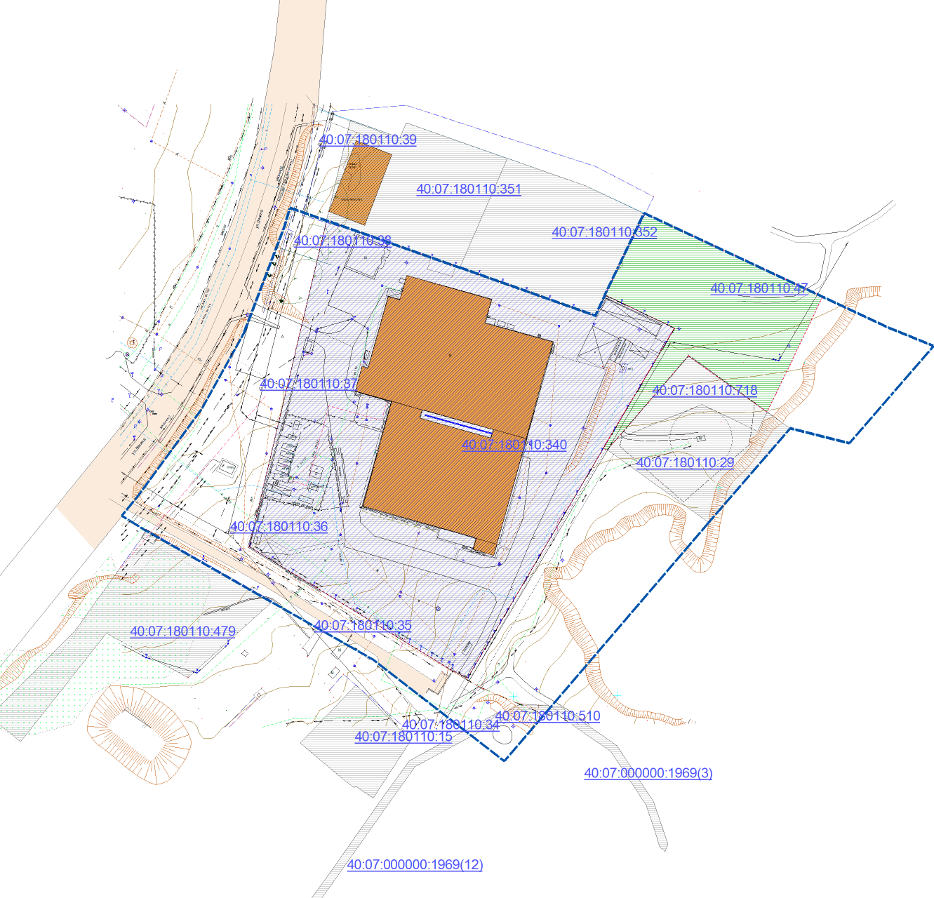

СХЕМА ГРАНИЦ ЗОН С ОСОБЫМИ УСЛОВИЯМИ ИСПОЛЬЗОВАНИЯ ТЕРРИТОРИИ

Изм.

Ко л. уч.

Директор

Исполнитель

Лист

Условные обозначения

Обозначение

№док.

Колесников О.И.

Котова Е.И.

Подл.

Дата

Наименование

образуемый земельный участок 40:07:180110:ЗУ1

образуемый земельный участок 40:07:180110:ЗУ2

образуемый земельный участок 40:07:180110:ЗУЗ

границы санитарно-защитнои зоны

границы зон с особыми условиями использования территории(охранные зоны инженерных коммуникаций)

кадастровый номер земельного участка

условный номер образуемого земельного участка

Заказчик: ООО «ПОЛАР СИФУД РАША»

Документация по внесению изменений в Проект межевания территории в границах ул.Ленина и ул.Строителей в г.Кременки Жуковского района Калужской области

Проект межевания территории. Материалы по обоснованию

Схема границ зон с особыми условиями использования территории М 1:1 000

Стадия

ПП

Лист

Листов

ООО «ЗКП «Кадастр»

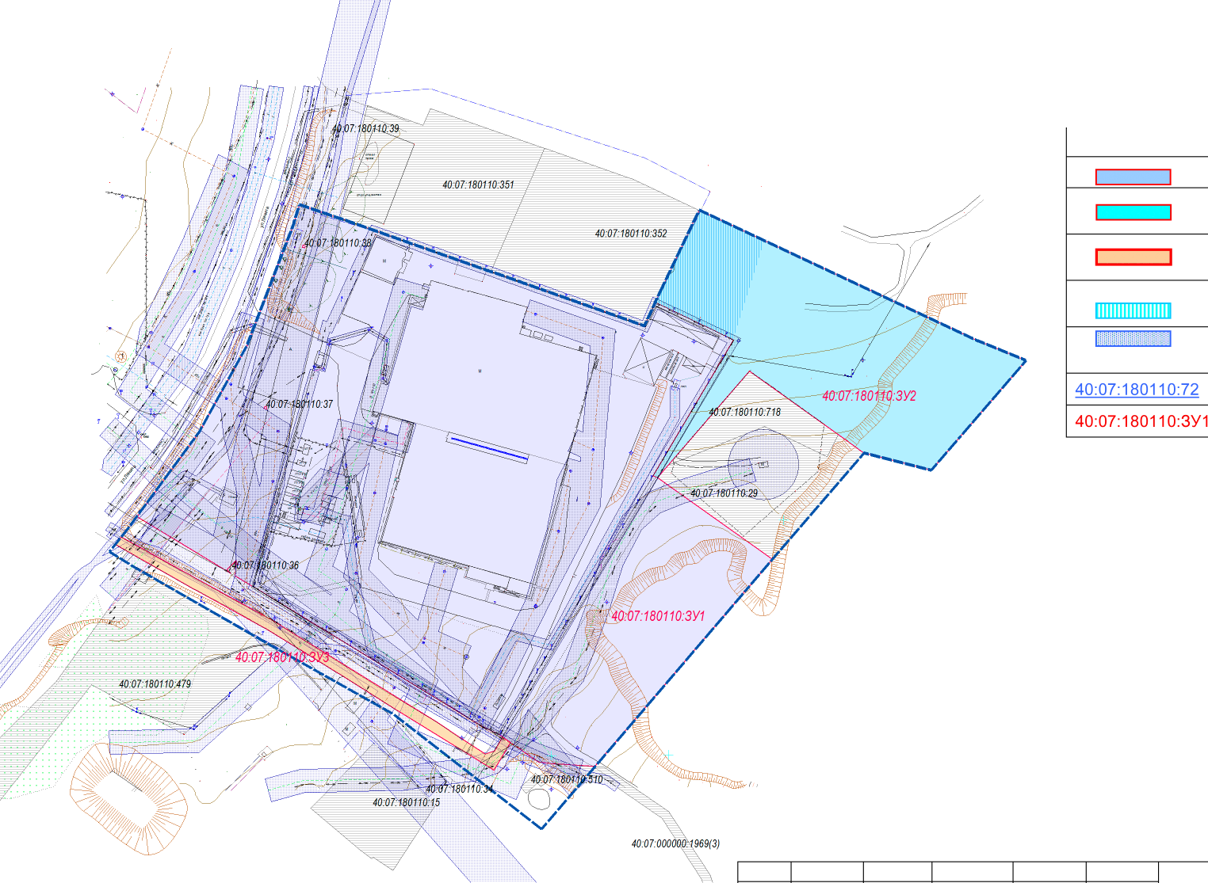

ПРИЛОЖЕНИЕ

20